Тестовое задание

- Дизайн страницы https://www.figma.com/file/t1xYR1wuWmPXwc1fS2d6Ml/Test?node-id=0%3A1
- Задача сверстать блок из дизайна с адаптивами.
- Все эти кнопки можно нажать, при наведении и нажатии на них появляются ховеры. Кнопки могут быть все в нажатом состоянии одновременно. И по одной и по несколько тоже. 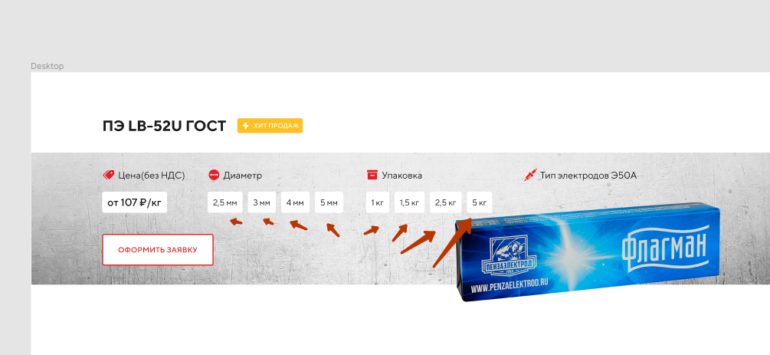
- Вывести на Wordpress в админ панель возможность редактирования названия ПЭ LB-52u гост, так же редактирование цены, деаметра, упаковки и типа электродов, и возможность выведения и скрытия бейджа хит продаж.

